Calera: Geología estructural profunda en el Perú andino
Por Dr. Craig Gibson – PhD UNR, 1992

Resumen técnico (Español)
El proyecto Calera se encuentra en la región centro-sur del Perú, en una zona dominada por tectónica compresiva y sistemas de corrimientos de alto ángulo. La tesis del Dr. Craig Gibson abordó la geometría de pliegues y fallas inversas en secuencias sedimentarias mesozoicas, revelando un control estructural claro sobre la formación de zonas mineralizadas. A través de levantamientos de campo detallados y análisis cinemáticos, se delinearon varios estilos de deformación y se propuso un modelo evolutivo que sigue vigente para la exploración moderna.

Modelo geológico
La estructura regional está dominada por una falla inversa mayor que actúa como plano de despegue, sobre el cual se generan pliegues de arrastre, estructuras de rampa y cabalgamientos. Las rocas hospederas son areniscas y calizas mesozoicas, con intercalaciones lutíticas. El sistema permite evaluar trampas estructurales y acumulaciones secundarias, incluyendo zonas potenciales de enriquecimiento mineral por fluidos canalizados.
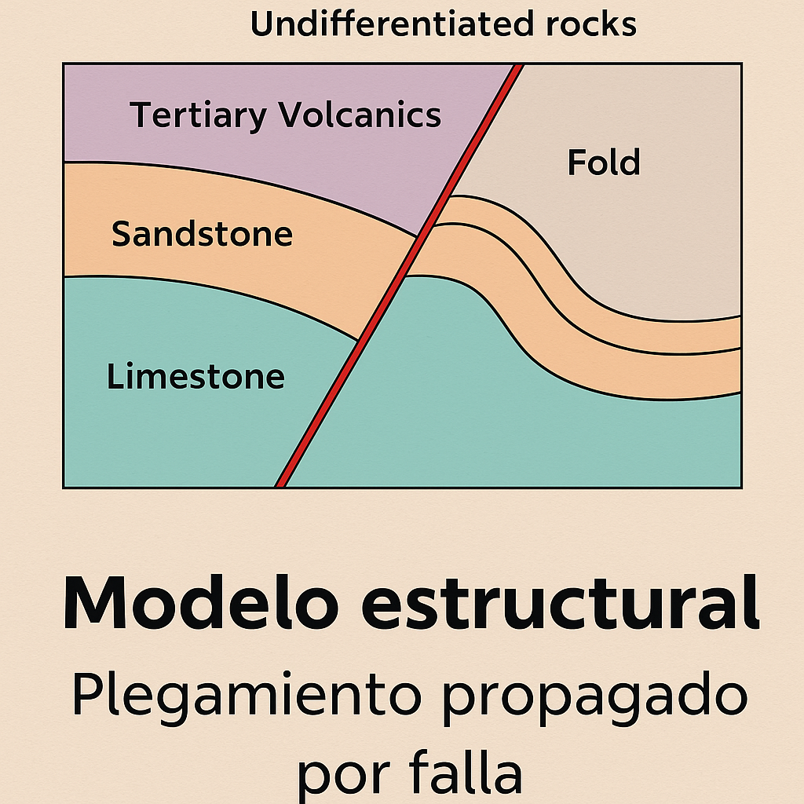
Figura: Modelo estructural interpretado para Calera – Falla inversa y pliegue de arrastre

Aplicación comercial
El modelo estructural de Calera es aplicable a la exploración de yacimientos controlados por fallas inversas en ambientes compresivos andinos. Proporciona una herramienta predictiva para identificar zonas de acumulación mineral y diseño de campañas geológicas eficientes, tanto en Perú como en el cinturón andino mexicano.
¿Interesado en aplicar modelos estructurales avanzados en tu proyecto? Escríbenos a info@prodemin.com
——————————————————————————————

Technical Summary (English)
The Calera project is located in the south-central region of Peru, in an area dominated by compressive tectonics and steep thrust fault systems. Dr. Craig Gibson’s PhD thesis addressed the geometry of folds and reverse faults within Mesozoic sedimentary sequences, revealing clear structural control over mineralized zones. Through detailed field mapping and kinematic analysis, multiple deformation styles were delineated and an evolutionary model was proposed that remains relevant for modern exploration.

Geological Model
The regional structure is dominated by a major reverse fault acting as a detachment plane, above which drag folds, ramp structures, and thrust sheets are developed. The host rocks are Mesozoic sandstones and limestones, with interbedded shales. The model allows evaluation of structural traps and secondary accumulations, including zones of potential mineral enrichment by channelized fluids.

Commercial Application
The Calera structural model is applicable to the exploration of fault-controlled deposits in compressive Andean environments. It provides a predictive tool for identifying mineral accumulation zones and designing efficient geological campaigns in both Peru and the Mexican Andes.
📩 For more information, contact us at info@prodemin.com

